# Техническое задание на печатные формы для «1С:Управление небольшой фирмой 8»

## Печатная форма по номенклатуре

Печатная форма выполнена как внешняя, должна подключаться к встроенному в программу механизму «Дополнительные отчеты и обработки» и выглядит так.

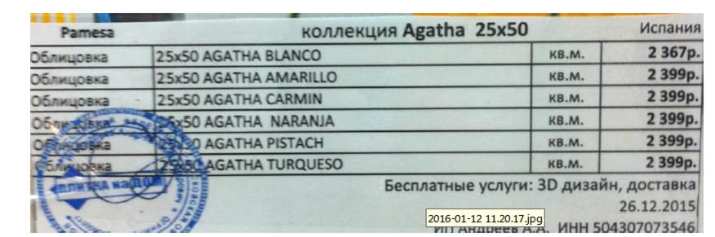

В форме отчёта обязательно выбирается конкретная **группа справочника Номенклатуры** и **Вид цены**.

Отчет выводит данные только из той группы, которая выбрана.

Комментарии к рисунку (как заполнять отчет):

«**Pamesa»** и «**Испания»** – значения реквизитов «**Категория»** и «**Страна** **происхождения»** из первой номенклатуры в группе (предполагается, что у остальных то же самое). Предусмотреть ситуацию, что группа пустая – ничего не выводим.

**«Коллекция Agath 25*50» –** Наименование группы.

**«Облицовка»** – из значения дополнительного реквизита (предопределенный) «**Тип»** у справочника номенклатура. Может иметь только два значения: «Пол» и «Облицовка».

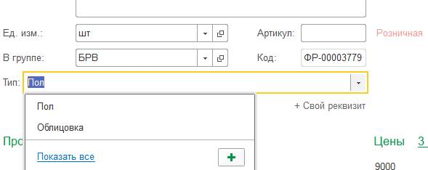

**«25*50 AGATHA BLANCO» – полное** наименование номенклатуры

**Кв.м.** – единица измерения номенклатуры

**2399 р. -** Цена по выбранному виду цен с приставкой «р.»

В подвале отчета фиксированная информация за исключением текущей даты, которая подставляется как текущая.



Печать и подпись наносится вручную, пользователем, на бумажном носителе.

## Печатная форма к Заказу покупателя

Вид печатной формы (смотреть с помощью прокрутки в окне). Печатная форма разрабатывается как внешняя к документу «Заказ покупателя».



Заполнение формы.

Реквизит формы «Город» заполняется из контрагента, из поля «Адрес доставки». Причем надо проверить, что там заполнено или «Город», или «Населенный пункт». Для разных вариантов адреса может быть заполнено только одно из перечисленных полей.

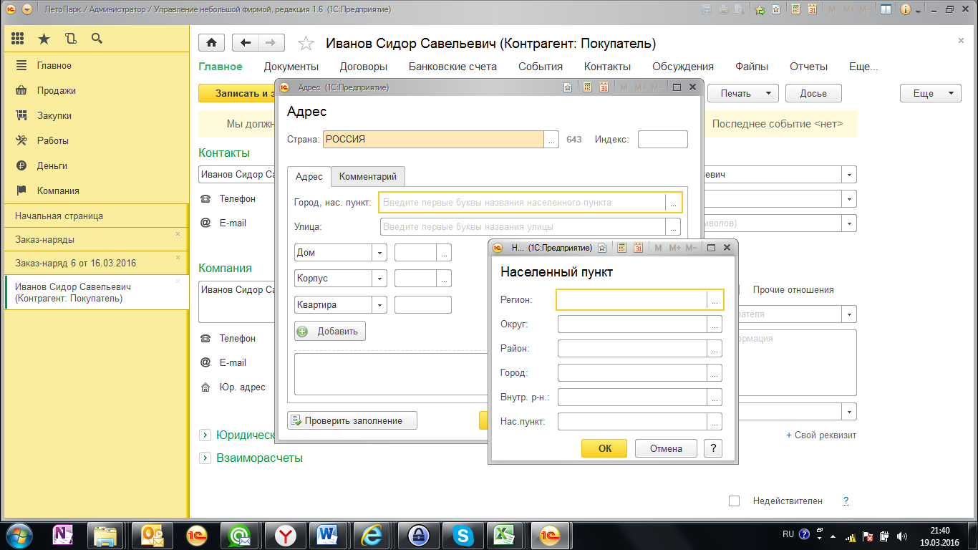

Улица в печатную форму подставляется из соответствующего поля адреса доставки. Если улицы нет, то ничего не выводится.

Телефон в форме заполняется из поля «Телефон» контрагента.

Над таблицей печатной формы выводится номер (без префикса и лидирующих нулей) и дата заказа из документа.

У документа «Заказ покупателя» создаются дополнительные реквизиты типа булево (флажок): «Оповещение по телефону»; «Оповещение по СМС»; «Оповещение по почте». Установка пользователем в документе этих флажков отображается соответственно флажками и в печатной форме (квадратики флажков, даже если они не установлены должны отображаться). Если установлен флажок «Оповещение по почте», то проверяется, заполнен ли реквизит контрагента «E-mail». Если заполнен, то почта выводится на печать.

Поле «Галерея плитки» выводится из одноименного дополнительного реквизита документа Заказ покупателя (если заполнен). Этот дополнительный реквизит имеет формат число с точностью 0 и длиной 6 знаков.